Sådan kommer du på et FOA Teams-møde som medlem eller TR på Android udstyr.
Denne vejledning er målrettet bruger af android, smartphones eller tablets, der kan være små forskelle fra de forskellige fabrikater.
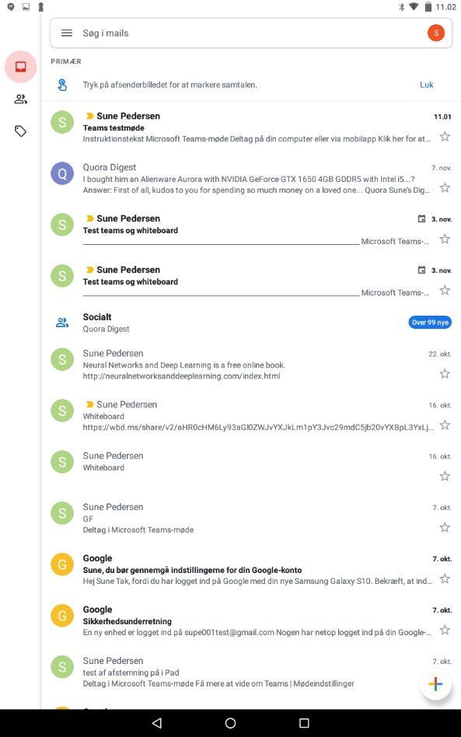 | 1- Hvis du modtager en mail fra FOA om at deltage i et Teams-møde, vil den ligge i din indbakke. I dette eksempel er det den øverst mail, som hedder ”Teams-testmøde”.  Åben mail.
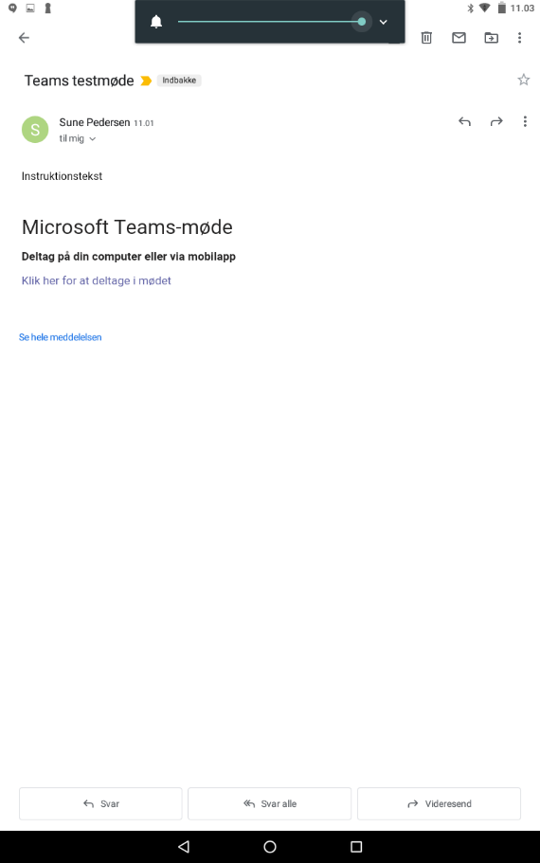 | 2- Tryk på den blå linje med teksten ”Klik her for at deltage i mødet”
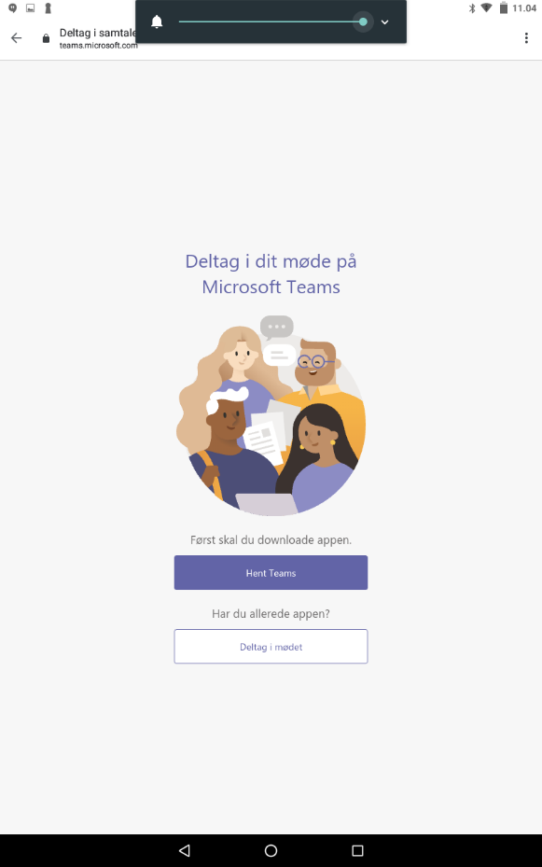 | 3- Hvis du er usikker på eller ikke har appen Teams skal den hentes først. Tryk da på ”Hent Teams”.  Hvis du er sikker på, at du har appen, kan du trykke på ”Deltag i mødet”, og du vil så skulle springe frem til punkt 6.
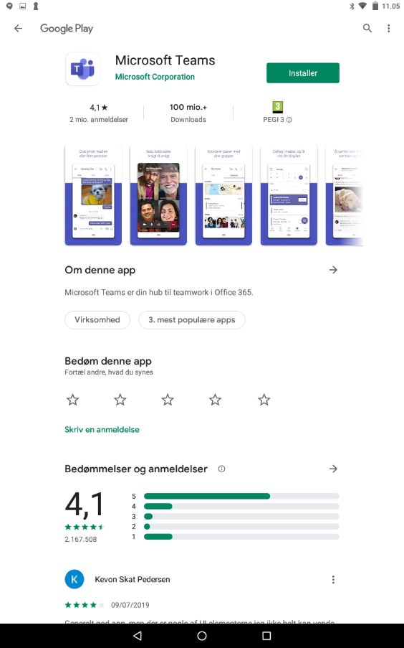 | 4- Tryk ”Installer” når knappen er aktiv.
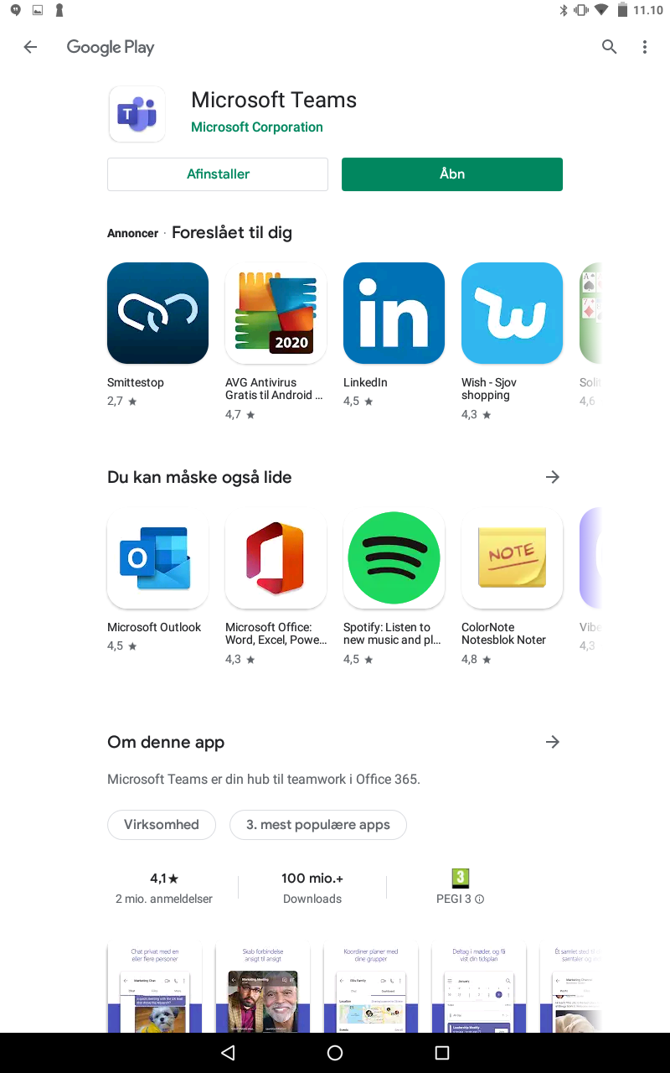 | 5- Tryk ”Åbn” når knappen er aktiv.
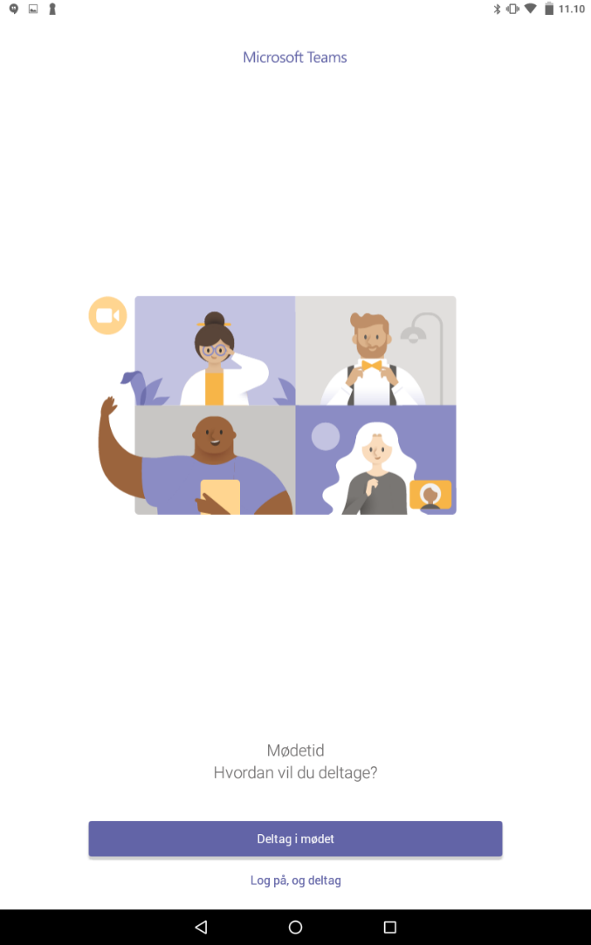 | 6- Tryk ”Deltag i mødet”
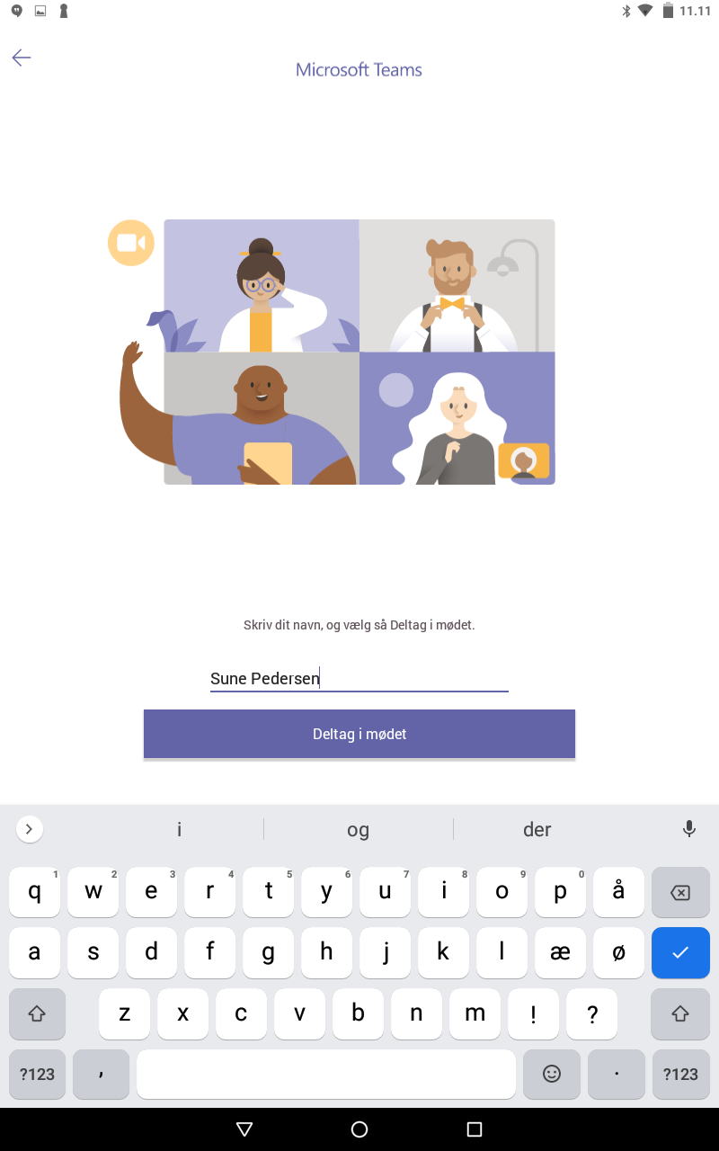 | 7- Indtast dit fulde navn og tryk ”Deltag i mødet”
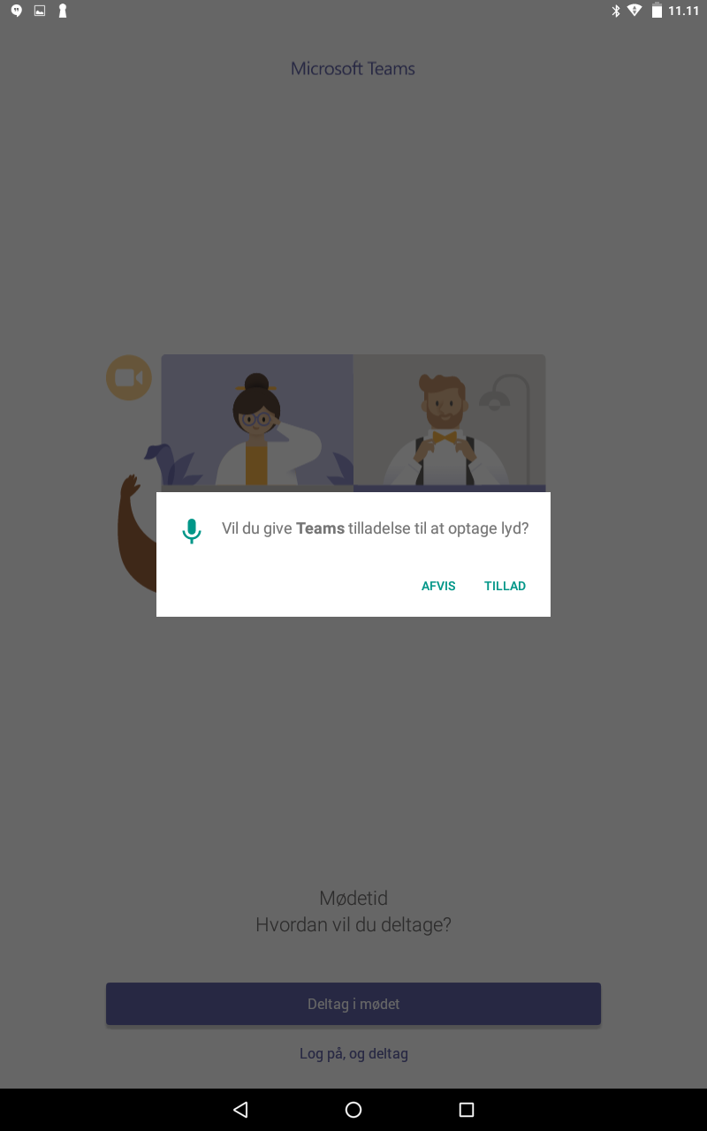 | 8- Hvis denne pop-up tekst kommer frem tryk da ”Tillad”
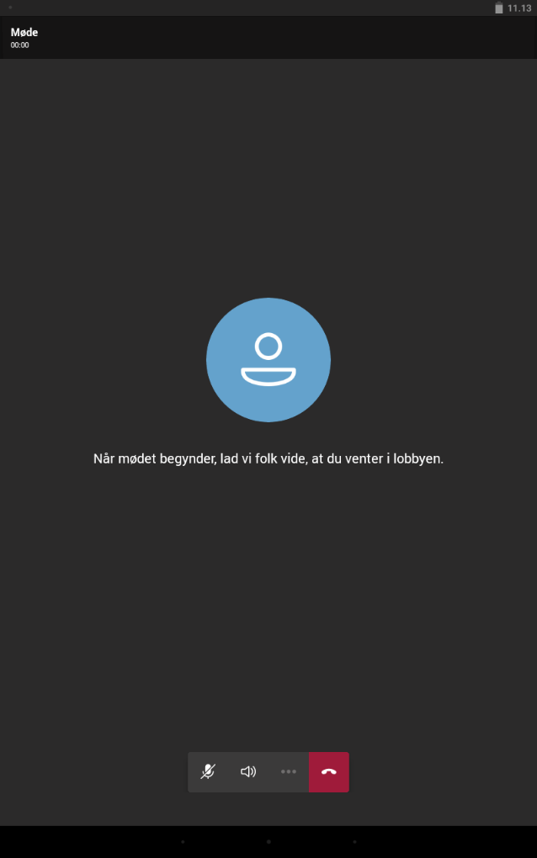 | 9- Du er nu inde i mødet, men venter på at blive lukket ind. Nogle gange kommer man direkte ind i mødet andre gange skal man vente i en lobby.
10- Du er nu inde i selve mødet og vil kunne se de andre deltagere, når de kommer på.
Du kan åbne for dit eget kamera ved at trykke på kameraikonet i bunden.
Du kan åben for din egen mikrofon ved at trykke på mikrofonikonet i bunden. Det anbefales kraftigt at benytte headset, hvis man skal tale på et møde.
Det røde ikon er ”læg på”, som afslutter forbindelsen til møde.

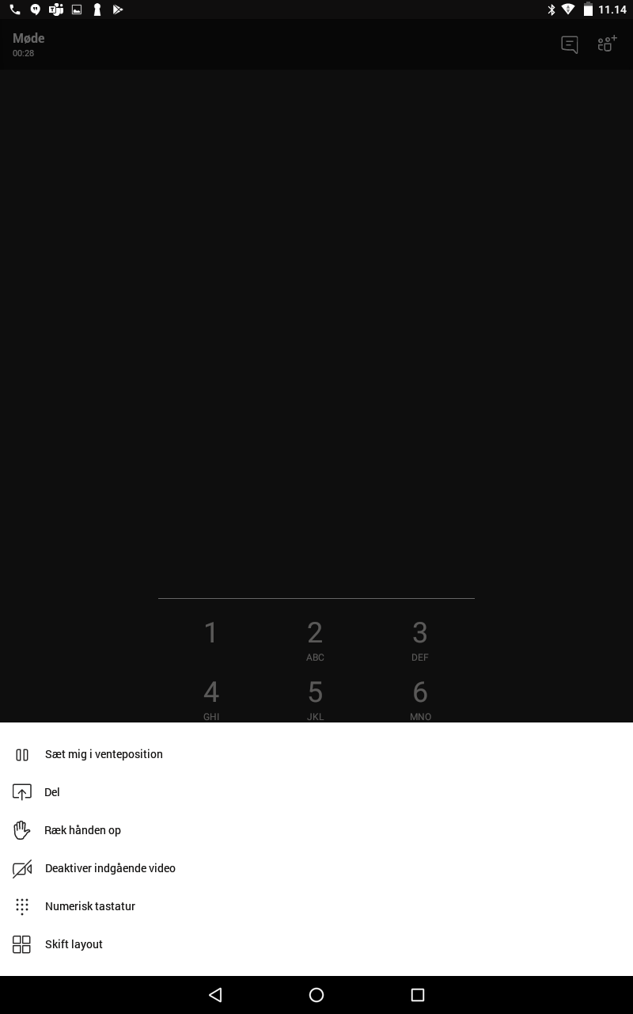 | 11- Ved tryk på de 3 prikker i bunden kommer der yderligere muligheder, som kan benyttes i mødet.  I toppen er det lille taleboks ikon, som giver mulighed for at komme til chat funktionen.

